
Meghívó
Szeretettel hívunk minden kedves Érdeklődőt
május 24-én 9⁰⁰-12⁰⁰-ig
a Paganus Bölcsődében tartandó
ÉVZÁRÓ GYERMEKNAPI JÁTSZÓHÁZRA.

Amivel kedveskedni szeretnénk :
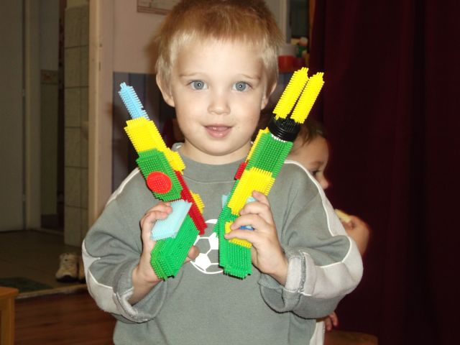

- Tízóraira palacsinta
- Ebéd
- Élőzene
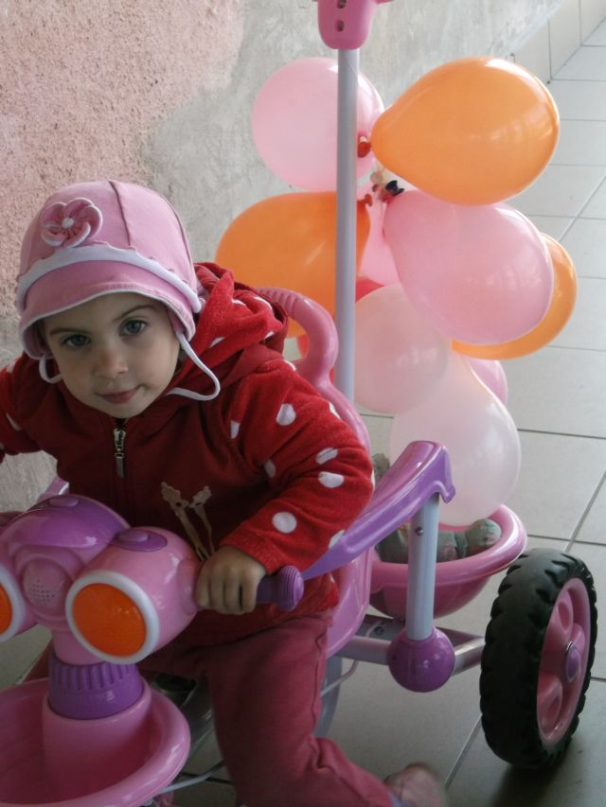
- Arcfestés
- Egyéb meglepetés és rengeteg játék
Jelentkezési határidő: 2014. május 16. (péntek)
Jelentkezni lehet az alábbi elérhetőségeken:
: paganusbolcsode@gmail.com; mancuscsibeszkert@gmail.com
: 06-30/271-8834
: CsibészkeRT, Paganus Bölcsőde oldalán
: www.mancusegyesulet.gportal.hu (Üzenetek menüpont)

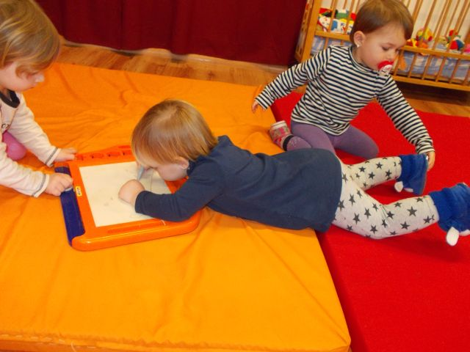
Mindenkit szeretettel várunk! Töltsünk együtt egy vidám délelőttöt!

A változtatás jogát fenntartjuk!

